MINERÍA DE DATOS
Entendimiento del Negocio y Entendimiento de los Datos (EDA)
Prevalencia de Complicaciones Médicas Hospitalarias

Integrantes:
[Nombre Apellido 1]
[Nombre Apellido 2]
[Nombre Apellido 3]

Fuente de datos: base_de_datos_medicina_complicaciones_modificada.xlsx
Septiembre 2026

1. Entendimiento del Negocio

1.1 Objetivo de negocio
El hospital registra, para cada visita, si el paciente presentó alguna complicación médica (Reacción Adversa, Infección Nosocomial, Hemorragia, Sepsis, Embolia, Fallo Multiorgánico o Ninguna).
Problema de negocio: no se sabe con claridad qué tan extendido está el problema de las complicaciones dentro de la atención hospitalaria. Sin ese dato, es difícil justificar ante la dirección del hospital una inversión en un programa de prevención de complicaciones.
Decisión que se espera apoyar: cuantificar qué proporción de la atención hospitalaria está afectada por complicaciones, como base para decidir si se justifica invertir en protocolos de prevención, y para dimensionar el impacto potencial de esa inversión.

1.2 Métrica principal: Prevalencia de complicaciones
Nombre | Prevalencia de complicaciones
Qué mide | De cada 100 pacientes atendidos, cuántos presentan al menos una complicación médica registrada.
Por qué importa | Un valor alto indica que el problema está muy extendido, lo que justifica invertir en su prevención.
Unidad | Porcentaje (%)
Base de cálculo | 10,000 pacientes (base completa del hospital)

1.3 Fórmula y cálculo
Prevalencia de complicaciones = (N.° de pacientes con alguna complicación / N.° total de pacientes) × 100
Concepto | Valor
Total de pacientes | 10,000
Pacientes con alguna complicación | 8,782
Pacientes sin complicación | 1,218
Prevalencia de complicaciones | 87.82 %
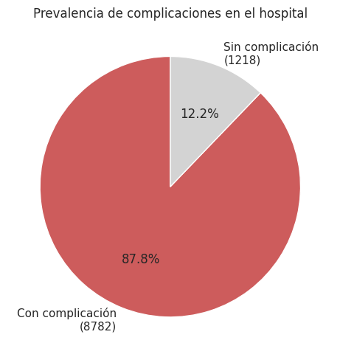
Figura 1. Prevalencia de complicaciones en el hospital (con vs. sin complicación).

1.4 Interpretación
El 87.82% de los pacientes atendidos presentó al menos una complicación médica. Es un valor muy alto: casi 9 de cada 10 pacientes tienen algún evento clínico adverso registrado durante su atención. Esto evidencia que el problema no es puntual ni aislado, sino generalizado, y respalda la necesidad de que el hospital invierta en un programa de prevención de complicaciones.
Mejora tentativa (propuesta, no es un resultado observado): si un programa de prevención lograra reducir la prevalencia de complicaciones del 87.82% actual a una meta de 75%, eso representaría una reducción de aproximadamente 1,282 pacientes con complicaciones. Este valor es una meta razonable a mediano plazo, no un resultado ya alcanzado.

2. Entendimiento de los Datos (EDA)

2.1 ¿Qué datos tengo?
Fuente: base_de_datos_medicina_complicaciones_modificada.xlsx, base de datos médica interna del hospital, con un registro por visita/paciente.
Característica | Valor
Número de registros | 10,000
Número de variables | 41
Variables numéricas | 14 (edad, peso, IMC, días de hospitalización, glucemia, etc.)
Variables categóricas / texto | 27 (sexo, complicación, estado del paciente, departamento, etc.)
Las variables centrales de este análisis son COMPLICACIONES (tipo de complicación presentada, o "Ninguna") y DIAS_HOSPITALIZACION (días de internación; 0 = no fue internado).

2.2 ¿Hay datos faltantes?
Variable | Faltantes | % del total
IMC | 82 | 0.82 %
Existen datos faltantes únicamente en la variable IMC (82 registros, 0.82% del total). Al ser un porcentaje muy bajo y no ser una variable usada en la métrica principal ni en las relaciones centrales del análisis, no se aplicó ningún tratamiento (ni imputación ni eliminación de filas).

2.3 ¿Existen valores atípicos?
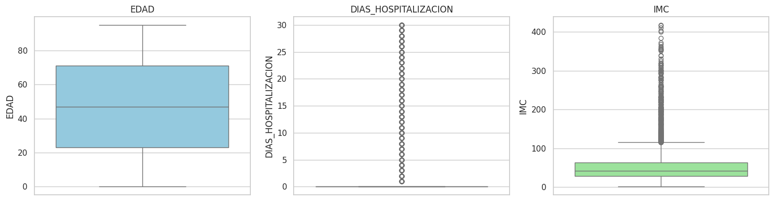
Figura 2. Diagramas de caja de EDAD, DIAS_HOSPITALIZACION e IMC.
Variable | Valores atípicos (método IQR) | Límites normales
EDAD | 0 | [-49.0, 143.0]
DIAS_HOSPITALIZACION | 1,151 | [0.0, 0.0]
IMC | 492 | [-24.2, 114.9]
Se detectan valores atípicos en DIAS_HOSPITALIZACION e IMC. En el caso de DIAS_HOSPITALIZACION, estos valores no son errores: corresponden a pacientes que requirieron hospitalizaciones reales (hasta 30 días), por lo que se consideran casos válidos que ameritan revisión clínica, no datos a corregir. EDAD no presenta atípicos, ya que su rango (0-95 años) es consistente con una población hospitalaria general.

2.4 ¿Cómo se distribuyen los datos?
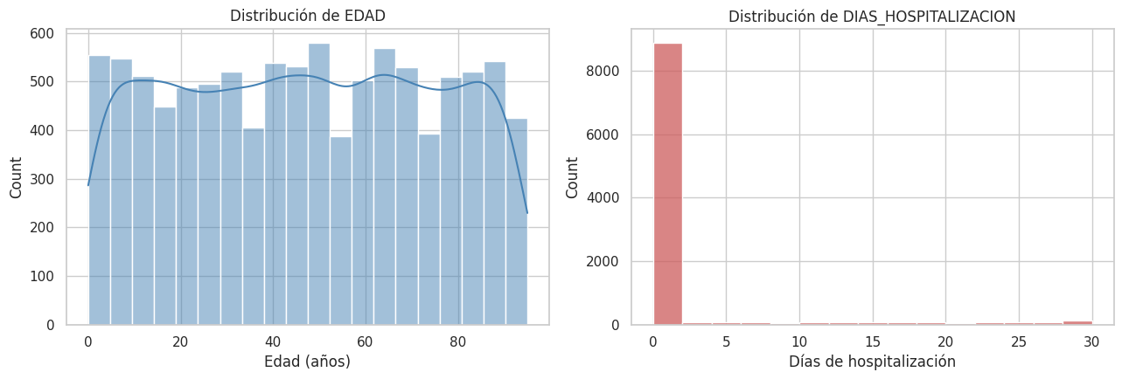
Figura 3. Distribución de EDAD y de DIAS_HOSPITALIZACION.
EDAD muestra una distribución relativamente uniforme entre 0 y 95 años, sin concentración marcada en ningún rango. DIAS_HOSPITALIZACION está fuertemente concentrada en 0 (cerca del 88% de los registros, pacientes no internados); el resto se distribuye de forma dispersa entre 1 y 30 días.

2.5 ¿Qué relaciones existen entre variables?
Ya se sabe que el 87.82% de los pacientes tiene alguna complicación. Para entender por qué le importa ese número al hospital, se relaciona COMPLICACIONES (agrupada en "con complicación" / "sin complicación") con INTERNADO (si el paciente fue hospitalizado).
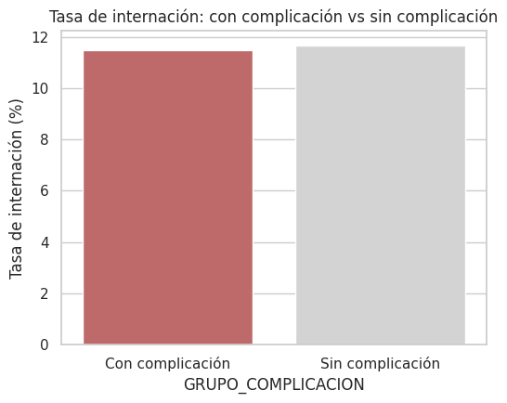
Figura 4. Tasa de internación: con complicación vs. sin complicación.
Grupo | Tasa de internación
Con complicación | 11.49 %
Sin complicación | 11.66 %
Complicación | Tasa de internación
Sepsis | 12.85 %
Hemorragia | 12.31 %
Embolia | 12.13 %
Reacción Adversa | 10.89 %
Fallo Multiorgánico | 10.45 %
Infección Nosocomial | 10.45 %
La tasa de internación es prácticamente igual entre pacientes con complicación (11.49%) y sin complicación (11.66%) — la diferencia es mínima, y el grupo sin complicación es incluso levemente más alto. Esto indica que, en este conjunto de datos, tener una complicación registrada no está asociado, por sí solo, a una mayor probabilidad de internación general.
Sin embargo, al mirar el detalle por tipo de complicación sí aparece más variación: Sepsis (12.85%), Hemorragia (12.31%) y Embolia (12.13%) tienen las tasas más altas, mientras que Fallo Multiorgánico e Infección Nosocomial (10.45% ambas) tienen las más bajas. Es decir, el tipo específico de complicación importa más que el simple hecho de tener o no una complicación.
Limitación: esta relación no controla por otras variables (como edad o enfermedad de base) que también podrían influir en la necesidad de internación.

2.6 Hallazgo interesante
Complicación | % Fallecidos
Ninguna | 2.30 %
Fallo Multiorgánico | 2.27 %
Sepsis | 2.21 %
Infección Nosocomial | 2.09 %
Embolia | 1.86 %
Hemorragia | 1.82 %
Reacción Adversa | 1.60 %
Hallazgo: contra lo que se esperaría, los pacientes registrados sin ninguna complicación ("Ninguna") presentan la mayor proporción de fallecidos (2.30%), por encima incluso de Sepsis (2.21%) o Fallo Multiorgánico (2.27%).
Esto podría indicar que existen fallecimientos por causas no capturadas en la variable COMPLICACIONES (por ejemplo, relacionadas con la enfermedad de base o con la edad avanzada del paciente), o bien un posible problema de calidad en el registro de complicaciones. Para el negocio, este hallazgo sugiere que no basta con monitorear solo la variable complicaciones para anticipar el riesgo de un paciente: se debería cruzar con enfermedad de base y edad en un análisis posterior.

3. Conclusiones
- La métrica principal (prevalencia de complicaciones) muestra que el 87.82% de los pacientes atendidos presenta al menos una complicación médica, evidenciando un problema generalizado que justifica priorizar recursos hacia su prevención.
- La tasa de internación general es casi idéntica entre pacientes con y sin complicación (11.49% vs 11.66%); sin embargo, el tipo específico de complicación sí importa: Sepsis, Hemorragia y Embolia presentan las tasas de internación más altas.
- La calidad de los datos es alta: solo el 0.82% de los registros tiene valores faltantes (en IMC), por lo que no fue necesario aplicar tratamientos de imputación.
- Los valores atípicos en DIAS_HOSPITALIZACION corresponden a casos clínicos reales de internaciones prolongadas y no a errores de carga.
- El hallazgo más relevante — la mayor tasa de fallecidos entre pacientes sin complicaciones registradas — señala una posible brecha en cómo se captura el riesgo clínico, y abre una línea de análisis futura cruzando ENFERMEDADES y EDAD.
- Como propuesta de mejora (meta futura, no resultado actual), se plantea reducir la prevalencia de complicaciones del 87.82% a una meta de 75% mediante un programa de prevención, lo que evitaría aproximadamente 1,282 casos de complicaciones.

